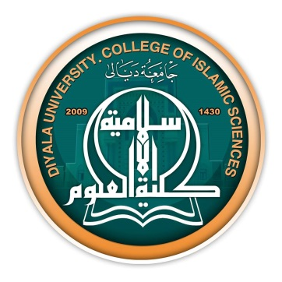
السيرة الذاتية

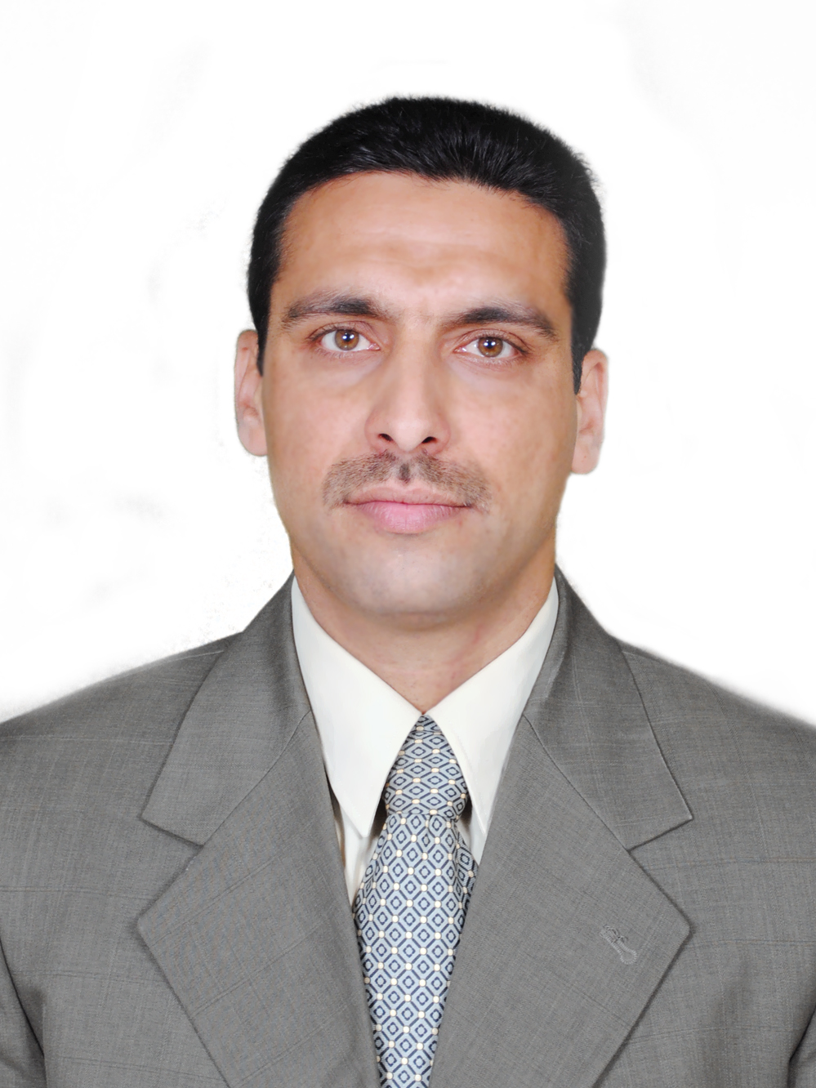
الصورة

- الاسم الرباعي:مشتاق ناظم نجم خليل الطويراني
- تاريخ الولادة:29/2/1976
- الشهادة: الدكتوراه
- التخصص العام: أصول الدين التخصص الدقيق: العقيدة الاسلامية
- اللقب العلمي: استاذ دكتور
- عدد سنوات الخدمة في التعليم العالي: ( 14 ) سنة
- عدد سنوات الخدمة خارج التعليم العالي: لا يوجد
- البريد الالكتروني: ( dr.mushtaqnadum@islamic.uodiyala.edu.iq )
- الجهة المانحة للشهادة البكلوريوس: الجامعة الإسلامية /بغداد - تاريخ منح الشهادة: 2001
- الجهة المانحة لشهادة الماجستير: الجامعة الإسلامية /بغداد - تاريخ منح الشهادة: 2003
- الجهة المانحة لشهادة الدكتوراه: الجامعة العراقية /بغداد - تاريخ منح الشهادة: 2010
- عنوان رسالة الماجستير: 1- الولاء والبراء في المنظور الاسلامي .
2- السياسة العسكرية في الفتوحات الاسلامية في عصر الخلافة الراشدة.

- عنوان اطروحة الدكتوراه:سورة مريم دراسة عقائدية .
- الوظائف التي شغلها :
ت | الوظيفة | مكان العمل | الفترة من – الى
1 | تدريسي | قسم اللغة العربية / التربية الاصمعي | 2006-2009
2 | تدريسي | قسم علوم القرآن / التربية للعلوم الانسانية | 2010- 2012
3 | مقرر قسم | قسم علوم القرآن / التربية للعلوم الانسانية | 2012 –2016
4 | تدريسي | قسم علوم القرآن / العلوم الاسلامية | 2016
5 | رئيس قسم علوم القران والتربية الاسلامية | قسم علوم القرآن / العلوم الاسلامية | 2017 - 2018
6 | تدريسي | قسم علوم القران / العلوم الاسلامية | 2018 الى الان

- الجامعات او المعاهد التي درس فيها
ت | الجهة (الجامعة (الكلية)/ المعهد) | الفترة من – الى | ملاحظات
1 | ديالى / كلية التربية الاصمعي / قسم اللغة العربية | 2006-2009
2 | ديالى / كلية التربية للعلوم الإنسانية / قسم علوم القرآن | 2010- 2016
3 | ديالى / كلية العلوم الإسلامية / قسم علوم القرآن | 2016 – ولحد الان

- المواضيع الدراسية التي قام بتدريسها
ت | الجامعة | الكلية | القسم | المادة | السنة الدراسية
1 | ديالى | كلية التربية الاصمعي | اللغة العربية | حقوق الانسان والديمقراطية | 2006-2007
2 | = | = | = | النظم الاسلامية | 2007- 2008
3 | = | = | = | تحليل النص القرآني | 2008- 2009
4 | ديالى | كلية التربية للعلوم الإنسانية | علوم القرآن والتربية الاسلامية | علم المنطق | 2009- 2010
5 | = | = | = | منهج البحث والمكتبة | 2010-2011
6 | = | = | = | العقيدة الإسلامية | 2011-2012
7 | = | = | = | علم الاديان المقارن | 2012-2013
8 | ديالى | كلية العلوم الاسلامية | قسم علوم القرآن والتربية الاسلامية

- المواضيع الدراسية التي قام بتطويرها او ساهم في تطويرها
ت | الجامعة | الكلية | القسم | المادة | السنة الدراسية
1 | لايوجد
2 | لايوجد
3 | لايوجد
4 | لايوجد

- الإشراف على الرسائل والاطاريح
ت | الجامعة | الكلية | القسم | عنوان الرسالة او الاطروحة | السنة الدراسية
1 | لا يوجد
2 | لا يوجد
3 | لا يوجد
4 | لا يوجد

- المؤتمرات والندوات العلمية والورش التي شارك فيها.
ت | العنوان | مكان الانعقاد | نوع المشاركة  (بحث- حضور) | السنة
1 | الاسلام مفهوم ايماني وبناء حضاري | الجامعة العراقية | بحث ( عذاب القبر بين النفي والاثبات | 2009
2 | وحدة نصرة خاتم الأنبياء والمرسلين | الجامعة العراقية | بحث ( نصرة الأمين بخلقه العظيم) | 2010
3 | مؤتمر الإعجاز القرآني الثالث | جامعة ديالى / كلية التربية الأساسية | بحث( الاعجاز القرآني واثره في هداية البشر) | 2011
4 | المؤتمر العلمي السابع لكلية التربية للعلوم الإنسانية | جامعة ديالى / كلية التربية للعلوم الإنسانية | عضو لجنة و بحث (اشكالية المفاهيم في العلاقات المعاصرة بين الاديان ) | 2012
5 | المؤتمر العلمي الاول لكلية العلوم الاسلامية-ديالى | جامعة ديالى – كلية العلوم الاسلامية | اساليبالردالقرآنيعلىالعقائدالمخالفة | 2013
6 | المؤتمر الدولي لكلية ابن رشد - جامعة بغداد | جامعة بغداد- كلية التربية للعلوم الاسلامية – ابن رشد | الاموال التوقيفية واثرها في تنمية العملية التربوية والتعليمية في مؤسسات التعليم العالي | 2014
7 | مؤتمر جامعة واسط | جامعة واسط – كلية التربية للعلوم الانسانية | المظاهر الاعلامية للثورة الحسينية ودورها في تنمية القيم التربوية للمجتمع | 2014

- الدورات التي شارك بها والتي أقامها
ت | عنوان الدورة | مكان الانعقاد | السنة

- المشروعات البحثية فى مجال التخصص لخدمة المجتمع أو تطوير التعليم .
ت | عنوان البحث | محل النشر | السنة

- المجلات العلمية و مجلات (impact factors) التي قام بالنشر فيها
ت | اسم المجلة | الدولة | عنوان البحث | العدد الذي نشر فيه | السنة
1 | مجلة ديالى للبحوث الإنسانية | العراق | افتراق المعتزلة في عذاب القبر | 51 | 2011
2 | مجلة كلية الآداب | العراق | عقيدة البرزخ بين الكتب السماوية | 97 | 2011
3 | مجلة ديالى للبحوث الإنسانية | العراق | اشكالية المفاهيم في العلاقات المعاصرة بين الاديان | وقائع مؤتمر | 2012
4 | مجلة كلية الآداب | العراق | الوجوب العقلي على الله عز وجل بين المتكلمين | 100 | 2012
5 | مجلة ديالى للبحوث الإنسانية | العراق | العقيدة واثرها في النفس | 58 | 2011
6 | مجلة اشنونا للدراسات الانسانية | العراق | الشفاعة بين الديانتين الاسلامية والنصرانية دراسة عقدية مقارنة | 2 | 2016
7 | مجلة ديالى للبحوث الإنسانية | العراق | المصطلحات الفلسفية الكلامية عند الامام أبي علي الجبائي | 78 | 2016
8 | مجلة الاستاذ | العراق | المصطلحات الكلامية عند الامام البيهقي | 225 | 2018

- عضوية الهيئات والجمعيات العلمية المحلية والدولية .
ت | اسم الهيئة | محلية /دولية | تاريخ الانتساب | مازال عضوا/ انتهاء العضوية | ملاحظات
1 | المكتبة الافتراضية العلمية العراقية | محلية | 2012 | عضواً
2 | مجلة ديالى للبحوث الانسانية | محلية | 2016 | عضواً

- إبداعات او نشاطات حصل فيها على (جوائز/ شهادات تقديرية/كتب شكر)
ت | نوع الإبداع او النشاط | ما حصل عليه  (جائزة/شهادة تقديرة/ كتاب شكر) | الجهة المانحة | عنوان النشاط او الإبداع | السنة
1 | بحث في ندوة | شهادة تقديرية | الجامعة العراقية | عذاب القبر بين النفي والاثبات | 2009
2 | بحث في ندوة | شكر وتقدير | الجامعة العراقية | نصرة الأمين بخلقه العظيم | 2010
3 | الجهود العلمية | شكر وتقدير | كلية التربية للعلوم الإنسانية | اقامة الندوات والمؤتمرات | 2010
4 | الجهود العلمية | شكروتقدير | جامعة ديالى | الجهود المبذولة في الكلية | 2010
5 | مؤتمر الإعجاز القرآني الثالث | شهادة تقديرية | جامعة ديالى / كلية التربية الأساسية | مشاركة في بحث | 2011
6 | الجهودالعلمية | شكروتقدير | جامعةديالى | الجهودالمبذولةفيالكلية | 2012
7 | عضو لجنة وبحث في المؤتمر السابع | شهادة تقديرية | جامعة ديالى / كلية التربية للعلوم الإنسانية | مشاركة في بحث | 2012
8 | بحثفيندوة | شكروتقدير | كلية العلوم الاسلامية - ديالى | مشاركة في بحث | 2013
9 | الجهود العلمية | شكر وتقدير | كلية التربية للعلوم الإنسانية | محاضرة الداتاشو | 2013
10 | الجهود العلمية | شكر وتقدير | كلية التربية للعلوم الإنسانية | تنظيم الاستحقاق المالي | 2014
11 | الجهود العلمية | شكر وتقدير | كلية التربية للعلوم الإنسانية | انجاز الاعمال الموكلة اليهم | 2014
12 | اللجان الامتحانية | شكر وتقدير | جامعة ديالى | انجاز الاعمال الموكلة اليهم | 2014
13 | اللجان الامتحانية | شكر وتقدير | جامعة ديالى | انجاز الاعمال الموكلة اليهم | 2015
14 | الجهود المتميزة | شكر وتقدير | كلية العلوم الإسلامية | انجاز الاعمال الموكلة اليهم | 2015
15 | المؤتمرالعلمي الخامس | شكر وتقدير | مركز الدراسات التخصصية بين الحوزة والجامعة | مشاركة في بحث | 2015
16 | جامعة بغداد | شكر وتقدير | كلية التربية للعلوم الانسانية / ابن رشد | مناقشة دكتوراه | 2015
 | جامعة بغداد | شكر وتقدير | كلية التربية للعلوم الانسانية / ابن رشد | مناقشة دكتوراه | 2016
 | اللجان الامتحانية | شكر وتقدير | جامعة ديالى | انجاز الاعمال الموكلة اليهم | 2016
 | الجهود المتميزة | شكر وتقدير | كلية التربية للعلوم الانسانية | انجاز الاعمال الموكلة اليهم | 2016

- التاليف والترجمة
ت | عنوان الكتاب | اسم دار النشر | سنة النشر | عدد الطبعات | منهجية / غير منهجية

- اللغات التي يجيدها
1-
2-
3-

- مساهمات في خدمة المجتمع
1.
2.

- نشاطات اخرى
- .

